Каратузский сельсовет

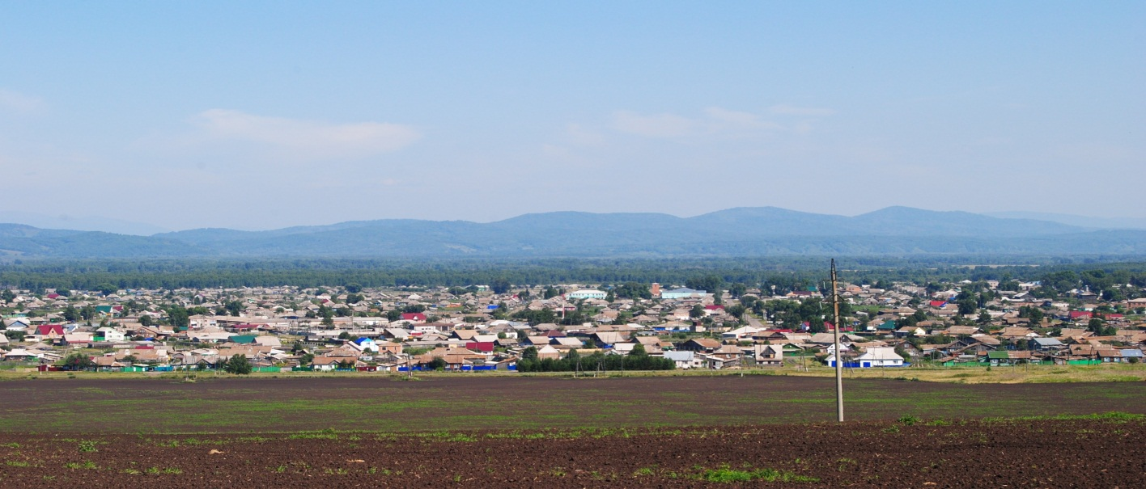

№ 7 (167) от 25 сентября 2017 г.

с. Каратузское

АДМИНИСТРАЦИЯ КАРАТУЗСКОГО СЕЛЬСОВЕТА

ПОСТАНОВЛЕНИЕ

25.09.2017 с. Каратузское № 135 -П

О внесении изменений в постановление от
16.05.2012 года № 201-П «Об утверждении Примерного положения об оплате труда работников муниципальных бюджетных учреждений культуры»

В соответствии с Трудовым кодексом Российской Федерации, со статьей 16 Федерального закона от 06.10.2003 № 131-ФЗ «Об общих принципах организации местного самоуправления в Российской Федерации», Постановлением Правительства Красноярского края от 01.12.2009 № 621-п «Об утверждении примерного положения об оплате труда работников краевых государственных бюджетных и казенных учреждений, подведомственных министерству культуры Красноярского края», Решением Каратузского сельского Совета депутатов от 15.06.2016 г. № Р - 39 «Об утверждении Положения о новой системе оплаты труда работников муниципальных бюджетных учреждений и работников ОМС не являющимися лицами, замещающими муниципальные должности, муниципальных служащих, Каратузского сельсовета, руководствуясь Уставом Каратузского сельсовета;

В целях исполнения письма министерства финансов края и министерства культуры края от 12.09.2017 года № 14-11/5931 «О повышении фондов оплаты труда работников учреждений культуры»,

ПОСТАНОВЛЯЮ:

1. Внести в приложение постановления от 16.05.2012 года № 201-П «Об утверждении Примерного положения об оплате труда работников муниципальных бюджетных учреждений культуры» следующие изменения:

В примерном положении об оплате труда работников муниципальных бюджетных учреждений культуры, пункт 2.1 изложить в следующей редакции:
Минимальные размеры окладов (должностных окладов), ставок заработной платы по должностям работников культуры устанавливаются на основе отнесения занимаемых ими должностей к профессиональным квалификационным группам (далее - ПКГ), утвержденным Приказом Министерства здравоохранения и социального развития Российской Федерации от 31.08.2007 N 570 "Об утверждении профессиональных квалификационных групп должностей работников культуры, искусства и кинематографии":
должности, отнесенные к ПКГ "Должности технических исполнителей и артистов вспомогательного состава" | 4145 рубля
должности, отнесенные к ПКГ "Должности работников культуры, искусства и кинематографии среднего звена" | 6044 рублей
должности, отнесенные к ПКГ "Должности работников культуры, искусства и кинематографии ведущего звена" | 8147 рублей
должности, отнесенные к ПКГ "Должности руководящего состава учреждений культуры, искусства и кинематографии" | 10637 рубля

Пункт 2.2 изложить в следующей редакции:
Минимальные размеры окладов (должностных окладов), ставок заработной платы по профессиям рабочих культуры устанавливаются на основе отнесения занимаемых ими профессий к квалификационным уровням ПКГ, утвержденным Приказом Министерства здравоохранения и социального развития Российской Федерации от 14.03.2008 N 121н "Об утверждении профессиональных квалификационных групп профессий рабочих культуры, искусства и кинематографии":

профессии, отнесенные к ПКГ "Профессии рабочих культуры, искусства и кинематографии первого уровня" | 4209 рубля
профессии, отнесенные к ПКГ "Профессии рабочих культуры, искусства и кинематографии второго уровня"
1-й квалификационный уровень | 4286 рублей
2-й квалификационный уровень | 5226 рубль
3-й квалификационный уровень | 5742 рублей
4-й квалификационный уровень | 6918 рублей

2. Директору МБУ «КСЦБ», А.Л. Клюевой производить начисление и оплату труда работников в соответствии с Положением.

3 Контроль за исполнением настоящего постановления оставляю за собой.
4. Опубликовать постановление в печатном издании органа местного самоуправления Каратузского сельсовета «Каратузский вестник».
. 5. Постановление вступает в силу в день, следующий за днем его официального опубликования, и распространяет свое действие на правоотношения, возникшие с 01.09.2017 года.

Глава Каратузского сельсовета: А.А. Саар

АДМИНИСТРАЦИЯ КАРАТУЗСКОГО СЕЛЬСОВЕТА

ПОСТАНОВЛЕНИЕ

25.09.2017 с. Каратузское № 139 - П

О внесении изменений в постановление от 16.05.2012 года № 202-П «Об утверждении видов, условий, размеров и порядка выплат стимулирующего характера, в том числе критерии оценки результативности и качества труда работников муниципальных бюджетных учреждений культуры»

В соответствии со статьей 16 Федерального закона от 06.10.2003 № 131-ФЗ «Об общих принципах организации местного самоуправления в Российской Федерации», Приказом министерства культуры Красноярского края от 08.12.2009 № 136 «Об утверждении видов, условий, размера и порядка выплат стимулирующего характера, в том числе критериев оценки результативности и качества труда работников краевых государственных бюджетных и казенных учреждений культуры и образования, подведомственных министерству культуры Красноярского края» , Решением Каратузского сельского Совета депутатов от 16.05.2012 г. № 12 - 8 «Об утверждении Положения о новой системе оплаты труда работников муниципальных бюджетных учреждений культуры Каратузского сельсовета, руководствуясь Уставом Каратузского сельсовета, в целях исполнения письма министерства финансов края и министерства культуры края от 12.09.2017 года № 14-11/5931 «О повышении фондов оплаты труда работников учреждений культуры»,

ПОСТАНОВЛЯЮ:

1. Внести изменения в приложение постановления от 16.05.2012 года № 202-П «Об утверждении видов, условий, размеров и порядка выплат стимулирующего характера в том числе критерии оценки результативности и качества труда работников муниципальных бюджетных учреждений культуры»:

- дополнив пп.2.4, п. 2, раздела1 «Общие положения» текстом следующего содержания: «Персональная краевая выплата работникам основного персонала учреждений культуры в размере 3450 рублей упраздняется, а соответствующие средства перераспределяются на увеличение окладов , применительно к правоотношениям возникшим с 01.09.2017 года

2. Контроль исполнения постановления возложить на Клюеву А.Л - директора МБУ «КСЦБ».

3. Опубликовать постановление в печатном издании органа местного самоуправления Каратузского сельсовета «Каратузский вестник» и разместить его на сайте администрации Каратузского сельсовета.

4. Постановление вступает в силу в день, следующий за днем его официального опубликования, и распространяет свое действие на правоотношения, возникшие с 1 сентября 2017 года.

Глава Каратузского сельсовета: А.А. Саар

Выпуск номера подготовила администрация Каратузского сельсовета.
Тираж: 50 экземпляров.
Адрес: село Каратузское улица Ленина 30

